Я – пионер
Мавлетова Зилда Ахмадиевна, учитель начальных классов

В 1922 году была создана Всесоюзная пионерская организация имени Владимира Ильича Ленина. Все ребята, которые в нее вступали, стали носить красные галстуки. Пионерский галстук напоминал, что он частица революционного знамени и сам как бы является маленьким знаменем пионера. Три конца пионерского галстука символизировали преемственность поколений коммунистов, комсомольцев и пионеров. Нельзя было представить себе юных пионеров без красных галстуков.
Мои папа и мама тоже были пионерами. В то время, чтобы быть пионером – нужно было хорошо учиться, быть честным, трудолюбивым, только потом можно было вступить в пионерскую организацию. Этого от нас требовали наши родители. Всегда нам сказали они, что если не слушаемся – не примут в пионеры. Мы даже немножко побоялись и слушались их.

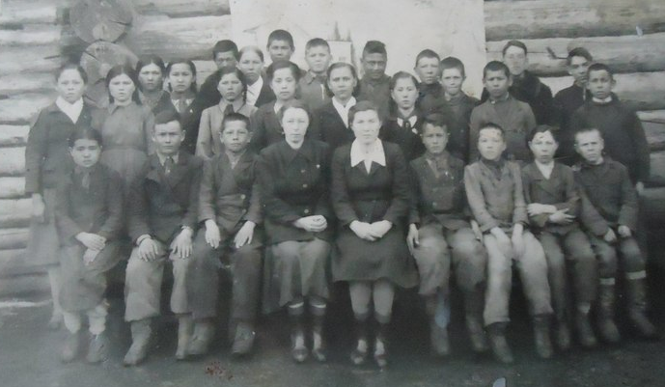
Моя мама – пионер (второй ряд слева седьмая)

Меня приняли в пионеры в 3 классе 19 мая 1978 года. В школу приглашали ветеранов Великой Отечественной войны. Они долго рассказывали нам про войну. Тогда ветеранов войны в деревне было очень много. Родителей не приглашали на праздник. Они нас ждали дома. Мы выстроились в шеренгу в коридоре школы. Нам сказали речи учителя. В классе мы учились 27 учеников. Старшеклассники нас приняли в пионеры. Меня вызвали. Помню, я произнесла такую клятву, которую долго выучила: «Я, Байрамгалина Зилда, вступая в ряды Всесоюзной пионерской организации имени Владимира Ильича Ленина, перед лицом своих товарищей обещаю: горячо любить свою Родину, жить, учиться и бороться, как завещал великий Ленин, как учит Коммунистическая партия, свято соблюдать Законы пионеров Советского Союза». Мне повязали галстук и прикрепили пионерский значок. Вот так я стала пионером. Я очень обрадовалась. Когда шла домой, я даже расстегнула свою куртку, чтобы все увидели, что я – пионер. Первым прибежала к нам бабушка, поздравила меня, дала 5 копеек в кино. Брат сфотографировал на память. Но я раздала эти фотографии друзьям, себе не оставила.

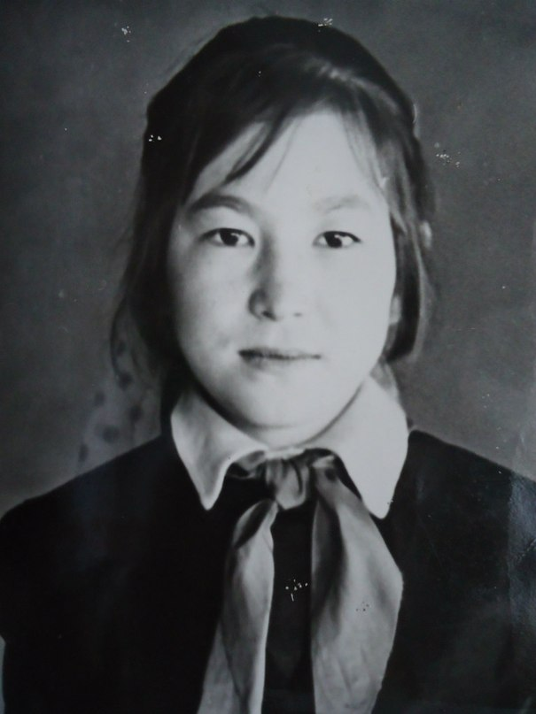
Я – пионер
6 класс 1980 года Московская восьмилетняя школа

Ежегодно 22 апреля в школе стали проводиться общешкольный пионерский сбор, 19 мая – принятие в пионеры учащихся 3 класса. «Прием в пионеры» – был большим праздником для всех ребят. Я помню слова старшей вожатой: « К выносу знамени будьте готовы. Смирно, равняйся отряд!...» Сборы проводились на русском языке. Под стук барабана и сигналы горна, вносили знамя. Все ребята в тот момент стояли по стойке смирно. Затем приступали к сдаче раппорта каждого отряда. После слов директора школы, приступали к приему в пионеры. Будущие пионеры на левой руке держали красный галстук. Сначала они давали торжественное обещание, только потом отличники школы повязывали им галстуки. Я тоже несколько раз присутствовала в этом. Иногда галстуки повязывали ветераны – пионеры Великой Отечественной войны. Так вступали в ряды пионерской организации.

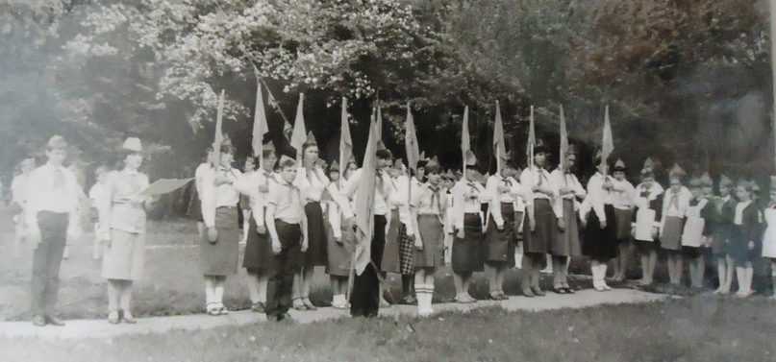

Пионерский сбор в пионерском лагере «Арский камень», 1985 год
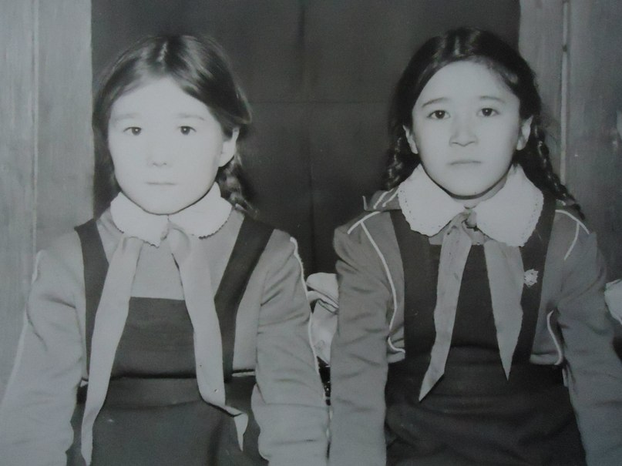
Моя сестра – пионер

В то время пионерских дел было много. Мы с радостью выполняли пионерские поручения. Но самой трудной работой была для меня – уборка на ферме. После уроков, один раз в неделю, ходили помогать на ферму. Мальчики убирались в клетках коров, подметали метлой мусор, снег убирали. Девочки мыли водой грязные трубы, окна, где стояли коровы. Белили стены, подметали полы. Что велели, то и делали.
Ходили помогать в сельскую и школьную библиотеки «лечить книги». Подклеивали книги, навели порядок в книжных полках.
Также мы брали шефство над октябрятами. Мы – пионеры, проводили интересные занятия, читали сказки, вместе рисовали, делали праздничные открытки. Научили танцевать и петь. Проводили праздники вместе с ними. И сейчас вспоминают и говорят: «Вы были нашей пионервожатой. Мы вас так любили». Очень приятно такое услышать.
У нас в то время в школе не организовали трудовые лагеря. Все лето работали на полях. Ходили на прополку кормовой свеклы. У каждого пионера была своя норма – пока не выполнишь свою работу, не пойдешь домой. Даже в дождливую и пасмурную погоду работали. Кто работает хорошо - обещали экскурсии и походы. Осенью сами убирали свой урожай. Пока с поля все не убирали – не учились. Зимой на эти деньги съездили в большие города на экскурсию.

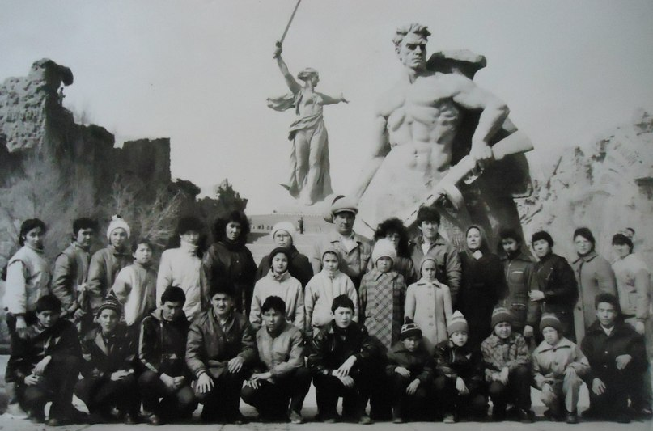

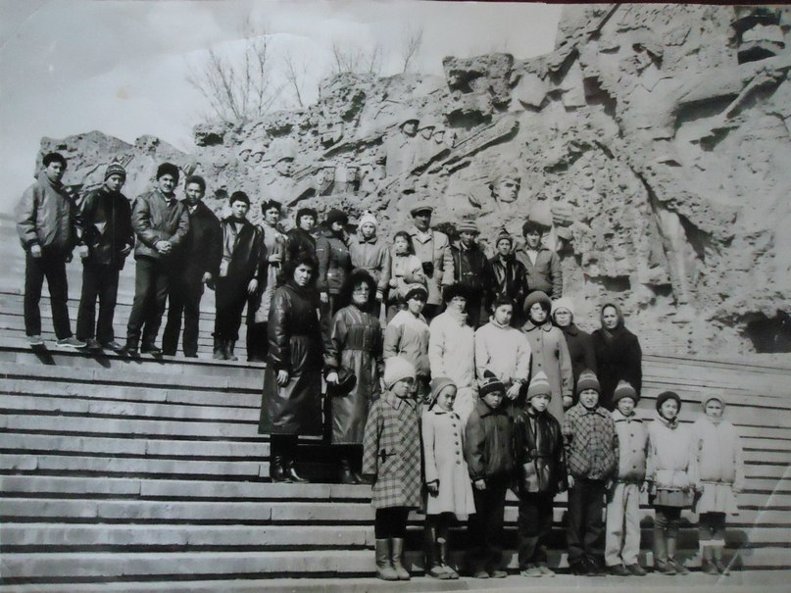

А на пришкольном участке, у каждого класса, была своя грядка, на которой ставили табличку. Мы сажали, пололи, поливали свои грядки, а осенью собрав урожай, подводили итоги соцсоревнования.
Как тимуровская команда, мы каждый год собирали макулатуру и металлолом. Школа выполняла норму. Победителям вручали грамоты. Моя мама особенно постаралась в этом деле. Я каждый год сдавала много макулатуры и была победителем.
Операция «Тимуровцы»- это забота о ветеранах войны и труда, над престарелыми людьми, была всегда у пионеров на первом месте. Наш классный руководитель узнавал, кому, что нужно сделать, потом распределял нас по отрядам. Девочки мыли полы, посуду, окна, носили воду, дрова, мальчики убирались во дворе, кололи дрова, зимой чистили снег.
Ходили по домам ветеранам узнать про войну и выпускать альбомы. Теперь наши работы хранятся в музеях.
Весной мы с ветеранами войны сажали деревья у школы. Теперь эти деревья напоминают нам о них. Мы часто об этом рассказываем школьникам.
Летом вечерами мы жгли пионерские костры на горке и любили петь песни. Нам никто не мешал, не ругал. Знали, что пионеры должны это делать.
В школу каждый день носили галстуки, значок пионера, пионерские формы. Если без галстука придешь в школу - дежурные не пускают, обратно пойдешь домой за галстуком. Во время концерта на сцене галстуки тоже повязывали. Выступали концертом перед комбайнерами в поле. Участвовали хором на смотре – концерте. Всегда были первыми.
Красный галстук в нашей семье играл большую роль. Как наша школа воспитывала нас в духе патриотизма, горячо любить свою Родину, так и наши родители воспитывали нас в этом духе. Они всегда напоминали, что мы пионеры, что мы должны учиться хорошо, что нельзя чужое воровать, что мы должны жить честно. Благодаря родителям, благодаря пионерской организации мы выросли трудолюбивыми, честными и верными Родине.

Пионеры Башкортостана в нашей школе

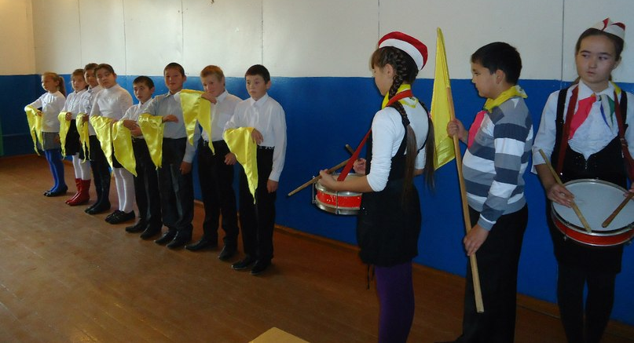
« К выносу знамени будьте готовы. Смирно, равняйся отряд!...»

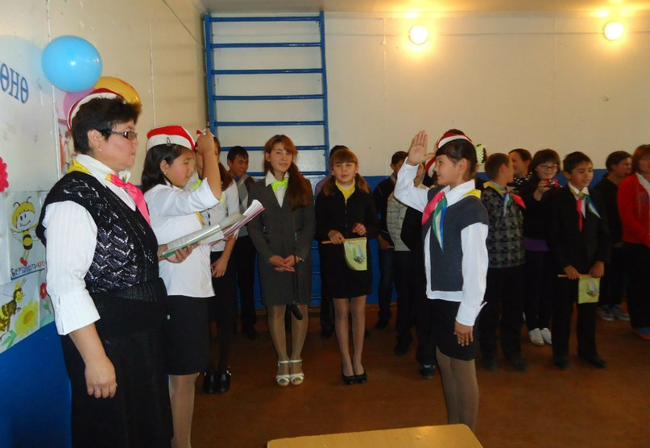
Раппорт принят!
Принятие в пионеры

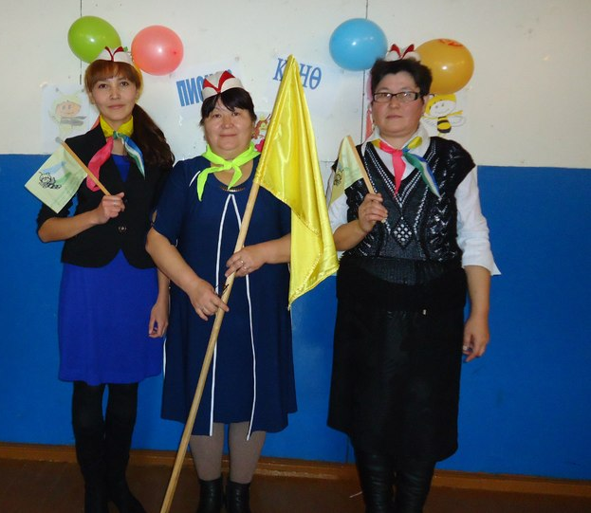
Я со знаменем Пионерии

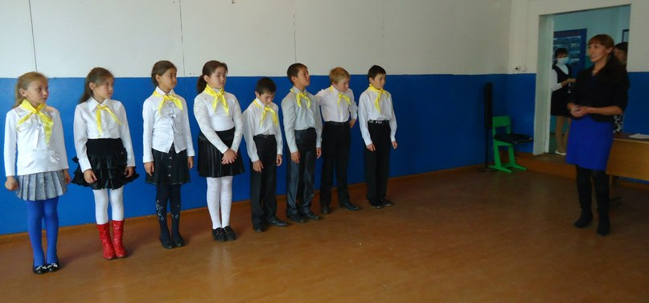

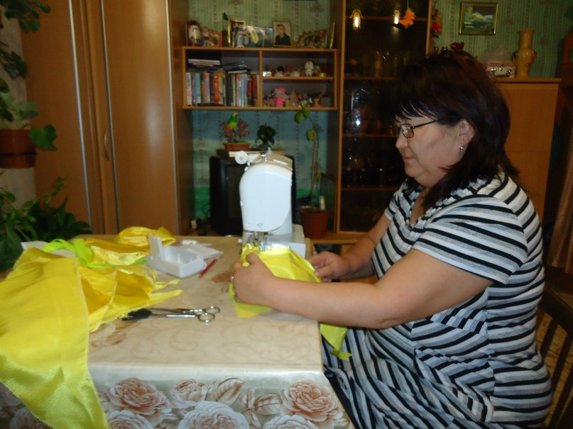
Шью пионерские галстуки

